«Владей собой среди толпы смятенной...» или как управлять эмоциональным состоянием
“Лимон». Сядьте удобно, руки свободно положите на колени (ладонями вверх), плечи и голова опущены, глаза закрыты. Мысленно представьте себе, что у вас в правой руке лежит лимон. Начинайте медленно его сжимать до тех пор, пока не почувствуете, что “выжали” весь сок. Расслабьтесь. Запомните свои ощущения. Теперь представьте, что лимон находится в левой руке. Повторите упражнение. Вновь расслабьтесь и запомните ощущения. Затем – одновременно двумя руками. Расслабьтесь. Насладитесь состоянием покоя.
“Воздушный шар”. Встаньте, закройте глаза, руки поднимите вверх, наберите воздух. Представьте, что вы – большой воздушный шар, наполненный воздухом. Постойте в такой позе 1-2 минуты, напрягая все мышцы тела. Затем представьте себе, что в шаре появилось небольшое отверстие. Медленно начинайте выпускать воздух, одновременно расслабляя мышцы тела: кисти рук, затем мышцы плеч, шеи, корпуса, ног и т.д. Запомните ощущения в состоянии расслабления.
«Муха». Снятие напряжения с лицевой мускулатуры. Сядьте удобно: руки свободно положите на колени, плечи и голова опущены, глаза закрыты. Мысленно представьте, что на ваше лицо пытается сесть муха. Она садиться то на нос, то на рот, то на лоб, то на глаза. Ваша задача не открывая глаз, согнать назойливое насекомое.
«Сосулька». Цель: управление состоянием мышечного напряжения и расслабления. Встаньте, закройте глаза, руки поднимите вверх. Представьте, что вы сосулька или мороженое. Напрягите все мышцы вашего тела. Запомните эти ощущения. Замрите в этой позе на 1-2 минуты. Затем представьте, что под действием солнца вы начинаете медленно таять. Расслабляйте постепенно мышцы рук, затем мышцы плеч, шеи, корпуса, ног. Запомните ощущения в состоянии расслабления. Выполняйте упражнение до достижения оптимального психоэмоционального состояния. Это упражнение можно выполнять лежа на полу.
Дыхание. При внезапных приступах немотивированной тревоги, страха помогает правильная дыхательная техника. Сделайте медленный вдох, сосчитав до 4, задержите дыхание, вновь сосчитав до 4, и медленно выдохните. После паузы повторите все сначала. Выполняйте упражнение до тех пор, пока не почувствуете расслабление. Когда волнуетесь, старайтесь дышать глубоко. Таким образом, вы оттолкнете тревожные мысли. Еще один прием: вдох и глубокое приседание на выдохе. Присев, расслабьтесь.
Все мы знаем, что «слово лечит, слово калечит». В Китае в древности была разработана особая наука о целебных звуках, которые входят в резонанс с нашими внутренними органами и оказывают на них полезное воздействие. «Фу» (на вдохе) - помогает быстро сбросить негативную энергию. «И-и-и-и» (на задержке дыхания) - общее очищение организма. «По-о-о-хс-о-о» (на выдохе) - бодрит организм после сна. Повторяйте каждый звук не более 3-4 раз.
Самомассаж. Чтобы снять нервное напряжение, несколько минут одновременно массируйте указательными и большими пальцами мочки ушей, сначала их внешние, а потом внутренние стороны или наоборот.
Нужные «кнопки». На теле есть точки, которые вполне можно назвать «кнопками здоровья». Нажимайте на них в течение 10 секунд, и вы избавитесь от головной боли (точка между бровями); беспокойства (небольшая впадина с обратной стороны колена); невозможности сосредоточиться (виски); усталости глаз (точки у внутренних уголков глаз).
Акупрессура — массаж биологически активных точек пальцами. В течение 30 секунд большим и указательным пальцами надавливайте на переносицу с обеих сторон. Стимулирующее действие оказывает также мягкое массирующее надавливание (в течение 30 секунд) большим и указательным пальцем на первый сустав мизинца.
Влияние цвета:
Красный «согревает» сердце, бодрит и стимулирует и воображение. Одежда красного цвета заряжает энергией.
Желтый дарит солнечное тепло. Яркий желтый — тонизирует, а пастельный желтый - успокаивает.
Зеленый - бальзам для души. Все оттенки зеленого благотворно действуют на нервную систему. Зеленый и красный дополняют друг друга.
Синий успокаивает, снижает эмоциональный накал в споре и снимает нервозность. В жару голубой цвет дарит ощущение приятной прохлады.
Розовый -подчеркивает женственность. По своему влиянию на окружающих он близок к красному, -однако действие немного мягче.
Бирюзовый- придает уверенности в себе. Одежду бирюзового цвета рекомендуется носить людям с ослабленным иммунитетом.
«Владей собой среди толпы смятенной...»
1.Сложите руки в «замок» за спиной. Так как отрицательные эмоции «живут» на шее ниже затылка и на плечах, напрягите руки и спину, потянитесь, расслабьте плечи и руки. Сбросьте напряжение с кистей.
2.Сложите руки в «замок» перед собой. Потянитесь, напрягая плечи и руки, расслабьтесь, встряхните кисти (во время потягивания в организм выбрасывает эндорфин - «гормон счастья»).
Улыбнитесь! Зафиксируйте улыбку на лице на 10-15 секунд. При улыбке расслабляется гораздо больше мышц, чем при обычном положении. Почувствуйте благодать, которая расходится по всему телу от улыбки. Сохраните это состояние.
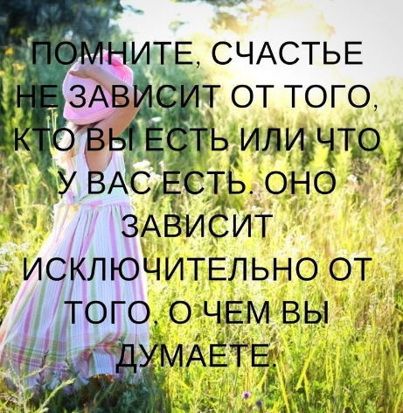
И, ГЛАВНОЕ, ЛЮБИТЕ СЕБЯ!!!

